**ЯРМАРКА**

В минувший четверг, в саду прошла традиционная осенняя ярмарка, а открыли ее 2 скомороха, которые пригласили всех на веселый концерт, где дети играли на музыкальных инструментах, пели песни про осень, играли в сценки играли

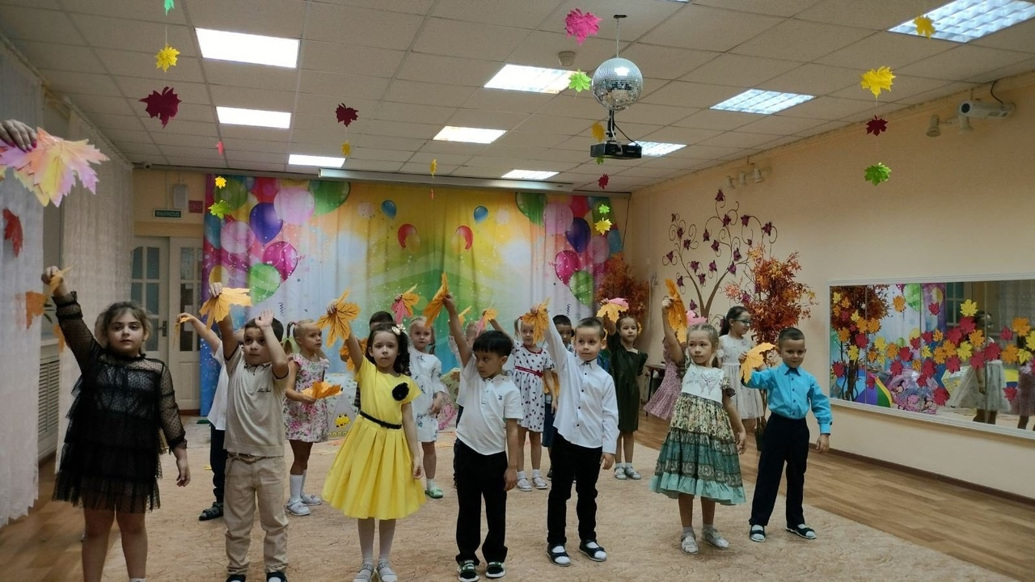

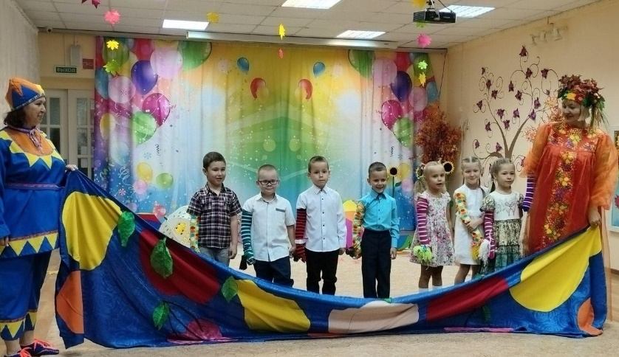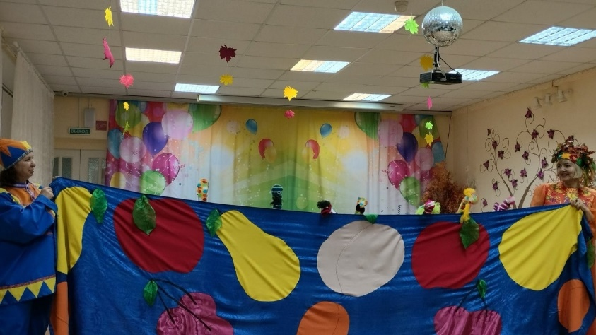

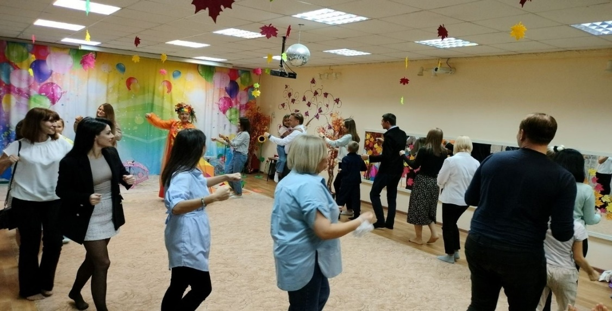

После концерта все дружно отправились на ярмарку!